EIA 2 Abschlussaufgabe
FlappyBird

Funktionale Analyse

Der Nutzer sieht einen Vogel und von unten und oben kommen Balken auf der gleichen höhe zwischen den Platz ist wo man den Vogel durch leiten muss.
Der Nutzer muss klicken damit der Vogel hoch fliegt weil er sonst immer automatisch runter fliegt und man Game over ist.

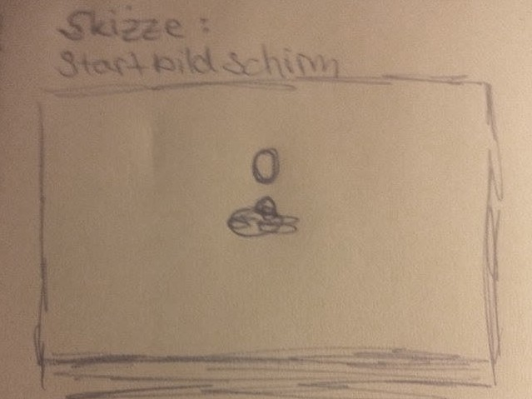
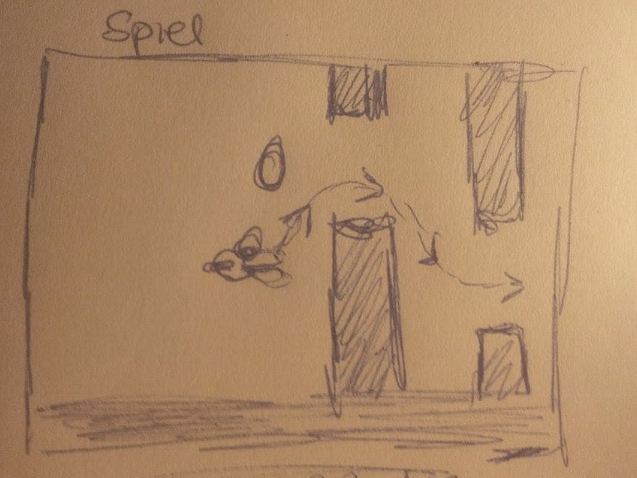
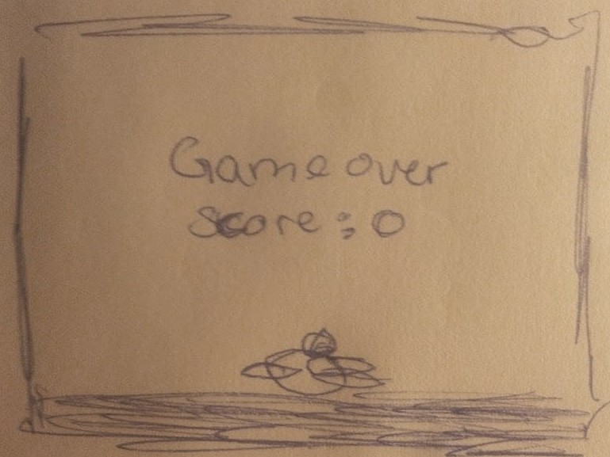
Startbild

Es dauert 3 Sekunden bis der erste Balken kommt.
Man muss in der Zeit denn Vogel in der Luft halten(Durch Klicken).
In der Mitte des Bildschirms ist eine Null.

Spielzustand

Sinn ist es den Vogel durch die Balken zu fliegen.
Man kann die höhe des Vogels durch Muasklicken bestimmen.
Die Balken bewegen sich auf einen zu.
Hat man einen Balken passiert bekommt man einen Punkt.

Game Over

Bei berühren des Bodens oder einer der Balken = GAME OVER.
Vogel fliegt auf den Boden und die Balken verschwinden.
Es wird der Score angezeigt.

Der Nutzer kann die Rechtemaustaste klicken woraufhin der Vogel nach oben fliegt.

Technische Analyse

